重庆儿童医疗中心儿童健康与疾病临床医学研究中心
新建餐饮中心南侧围挡工程
询价函
我院拟对重庆儿童医疗中心儿童健康与疾病临床医学研究中心新建餐饮中心南侧围挡工程采用询价的方式确定施工单位。具体要求如下：
- 询价范围：
1.重庆儿童医疗中心儿童健康与疾病临床医学研究中心餐饮中心南侧B1型施工围挡109.8米（不含车辆进出门M4823宽度和M1021人行通道门宽度），做法详图集《建设工程施工现场围挡及大门标准图集（2020版）》（DJBT50-133）（含3C标志、基座、支撑加固等）。
如图：
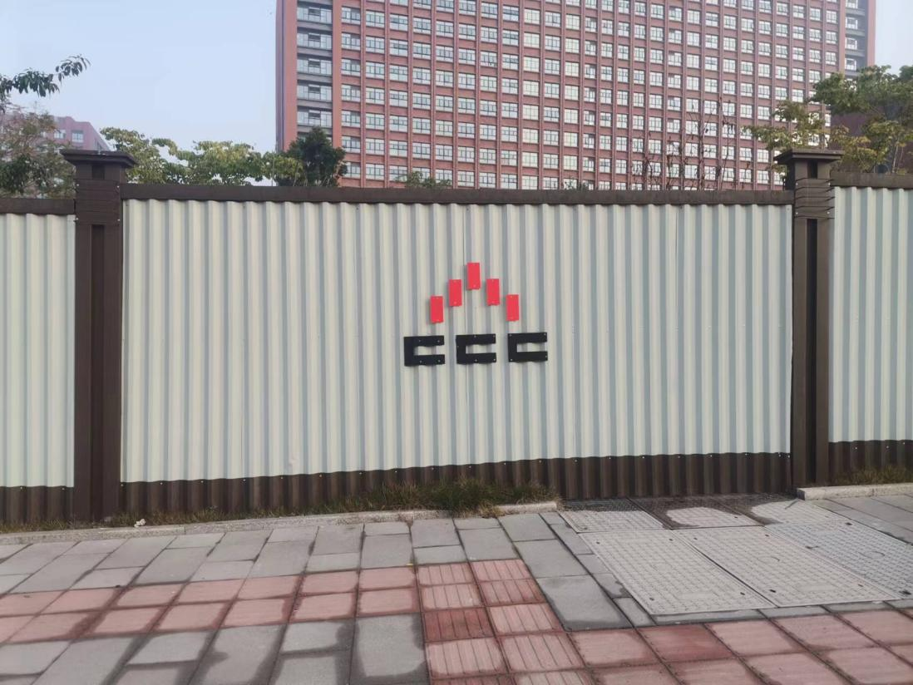
2．围挡配套安装M1021人行通道门一套（含门禁系统一套）。要求门框牢固，预留安装门禁设备位置。门禁系统采用进出门双向读卡，采用磁力锁+闭门器自动关门，门禁系统控制器取电位置距离门的位置约80米。门禁控制器就近放置在附近手孔井内。门禁系统具备制卡、卡片删除、刷卡开门、记录查询等功能，杜绝手机NFC功能刷卡，配置50张门禁卡或者50个门禁挂钮。鉴于一般门禁设备没有防水功能，要求给整个门进出方向都各做一个雨棚。
3．围挡配套安装M4823车辆进出门一套（B1型围挡配套的双扇门，含门栓、门锁等）。
4.围挡尺寸及现场平面布置图见附图。
二、资质要求:
1. 基本要求：在中国境内已注册、并具有独立法人资格的合法企业，并具有有效营业执照、税务登记证、组织机构代码证(“三证合一”的，提交载有统一社会信用代码的营业执照)、安全生产许可证。
三、验收标准：国家或行业现行相关标准、规范。
四、承包方式：包工包料。
五、工期要求：业主发出中标通知书后立即进场，总工期不多于5日历天。
六、勘测现场：自行勘测。
七、报价要求：
本工程采用总价包干，各报价人根据自身情况，自行报价。投标报价均包括完成该询价范围内的工作内容直至通过主管部门评审的所有费用。
八、最高限价：本项目最高限价为4.8万元。
九、报价文件的组成：
1.报价函（见附表）
2.报价明细表
3.企业资质、营业执照等复印件（询价公告资料要求部分所需资料）
4.法定代表人授权委托书（见附表）；
5.投标人廉洁保证书（见附表）。
上述文件所有复印件必须加盖公章，各两份。
十、评标原则：最低价中标
十一、结算原则：总价包干，询价范围内不做增减。
十二、支付原则：工程竣工验收合格、结算办理完毕后10个工作日内，支付工程结算价的97%，剩余3%作为质保金，在质保期5年满后支付。
十三、时间要求：报价人须在儿童医院招标平台（网址：https://zbb.chcmu.com）完成报名工作（按照网站指引即可完成注册及报名）。报价人在从公告之日起至2023年1月13日9：30前到重庆儿童医疗中心项目部（金渝大道20号）提交报价文件（工作时间），并在截至时间前完成网上报价文件提交，否则视为废标。

重庆医科大学附属儿童医院

2023年1月9日
附表：报价函及法人授权委托书格式：

报价函
（询价人名称）：

1．我方已仔细研究了 （项目名称）询价函的全部内容，愿意以人民币总价（大写）元（¥），工期日历天，按合同约定实施和完成本工程，工程质量达到 。
2．我方承诺在询价有效期内不修改、撤销询价文件。

3．随同本询价函提交询价保证金一份，金额为人民币（大写）/元（¥/）。

4．如我方中标：

（1）我方承诺在收到中标通知书后，在中标通知书规定的期限内与你方签订合同。

（2）随同本报价函递交的报价函附录属于合同文件的组成部分。

（3）我方承诺按照询价文件规定向你方递交履约担保。

（4）我方承诺在合同约定的期限内完成并移交全部合同工程。

5．我方在此声明，所递交的询价文件及有关资料内容完整、真实和准确。
6． （其他补充说明）。

被 询 价 人： （盖单位公章）
法定代表人或其委托代理人： （签字）
地址：
网址：

电话：

传真：

邮政编码：

询价函附录

序号 | 条款名称 | 约定内容 | 备注
1 | 拟派项目负责人呢 | 姓名：
2 | 工期 | 天数： 日历天

年月日

法定代表人授权委托书
本授权委托书声明：我（姓名）系（被询价单位名称）的法定代表人，现授权委托（单位名称）的（姓名）为我公司唯一代理人，身份证号码，以本公司的名义参加 （ ）工程的报价活动。代理人在询价过程中、合同谈判过程中所签署的一切文件和处理与之有关的一切事务，我均予以承认。
代理人无转委权。特此委托。
代理人： 性别： 年龄：
单位： 部门： 职务：
投标单位：（盖章）
法定代表人：（签字、盖章）
日期： 年 月 日

授权委托人身份证复印件：

投标人廉洁保证书

为全面贯彻落实党中央、上级有关廉政建设和预防腐败的精神和有关规定要求，根据《中华人民共和国招标投标法》、《重庆市招标投标条例》等国家、地方有关法律法规和《医院招标采购管理制度》等，我单位保证在参加贵院本次招投标活动中廉洁自律、诚实信用，不行贿、不给予或暗示给予贵院负责招标工作或相关部门人员任何不正当利益，并自觉抵制任何索贿、索要回扣、红包等违法违规行为。
如果我单位没有遵守上述保证，自愿接受贵院按相关法规和医院规定给予的处理处罚。

特此保证。

投标单位： （鲜章）
法定代表人： （签名）
委托代理人： （签名）
年 月 日

